Gruppo numero: 15
Membri: Alessandro Suglia - Nazar Chekalin

Operazioni Matrici
Matrice Trasposta
Data una matrice Matx = 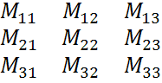,calcolare la matrice trasposta.
Matx_t=
Analisi Dati Input
Matx (r,c) – matrice valori reali
r, c variabili intere 0 < r <= MAXR; 0 < c <= MAXC
Analisi Dati Output
Matx_t( c, r ) - matrice trasposta di Matx

Funzioni d’uso generale

----- Riallocazione Elenco Matrici -----
reallocMat( elenco,contatore+1 )

la funzione rialloca la porzione di memoria dedicata all'elenco della matrici aggiungendo in coda lo spazio necessario ad ospitare una nuova matrice

----- Inserimento Matrice -----
inserisciMatrice( contatore )

la funzione permette l'inserimento di una nuova matrice valore per valore
Verifica Dati Input

- I dati relativi alla matrice vengono acquisiti mediante la funzione inserisciMatrice() all'interno della quale prima di accettare i valori in ingresso viene richiesta l'inizializzazione della dimensione della matrice, con la dovuta verifica sui dati immessi, e successivamente viene allocato lo spazio di memoria necessario a contenere la matrice stessa.
- La matrice appena inizializzata viene aggiunta in coda ad un elenco di matrici che ha il compito di contenere gli indirizzi di tutte le matrici inizializzate all'interno del programma. Lo spazio di memoria dedicato all'elenco viene ogniqualvolta riallocato ad ogni nuova matrice fino al raggiungimento del numero massimo di matrici sulle quali si possa operare. Raggiunto tale limite verranno sovrascritte le matrici precedentemente inizializzate facendo ripartire il contatore, dando la possibilità di avere un inserimento potenzialmente infinito ma limitato nell'integrità dei dati.
- Si verifichi che i valori inseriti che comporranno la matrice siano valori appartenenti ad R. Nell'eventualità di dati superflui, verrà data la possibilità all'utente di reinserire i dati visualizzando un opportuno messaggio di errore.
- La matrice sulla quale operare viene scelta attraverso una selezione da parte dell'utente dell'ID (identificativo) della matrice all'interno della funzione relativa alla trasposta della matrice.
Implementazione algoritmo
Pseudo Codice
------- Trasposta --------
itera per i che varia da 1 a r
itera per j che varia da 1 a c
maxt_t[i][j] ← matx[j][i]

Albero funzionale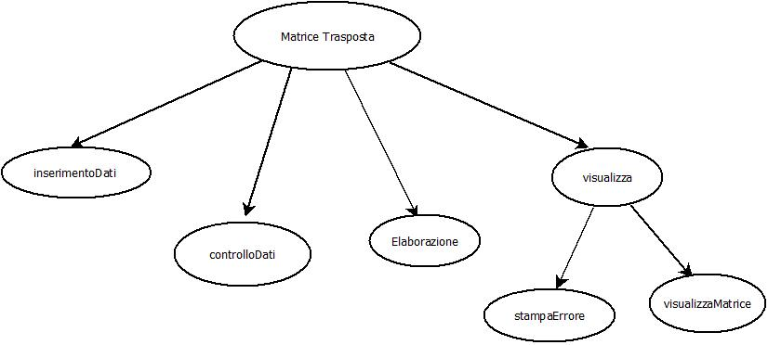
Interfaccia Programma
************************
Calcolo Matrice Trasposta
************************
Inserire l'ID della matrice sulla quale operare
MATRICI INIZIALIZZATE: 2
Scelta ID -> 1
Matrice Inserita:
3 2
4 5
Matrice Trasposta
3 4
2 5
(**) si riferisce ai casi relativi agli errori di associazione oppure elemento nullo.
Prodotto matrice scalare
Dati uno scalare a e una matrice matx=, calcolare il prodotto tra a e M.
amatx=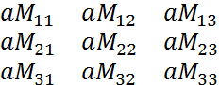
Analisi Dati di Input
matx matrice di reali MAXR, MAXC
a – variabile reale
Verifica Dati Input
- I dati relativi alla matrice vengono acquisiti mediante la funzione inserisciMatrice() all'interno della quale prima di accettare i valori in ingresso viene richiesta l'inizializzazione della dimensione della matrice, con la dovuta verifica sui dati immessi, e successivamente viene allocato lo spazio di memoria necessario a contenere la matrice stessa.
- La matrice appena inizializzata viene aggiunta in coda ad un elenco di matrici che ha il compito di contenere gli indirizzi di tutte le matrici inizializzate all'interno del programma. Lo spazio di memoria dedicato all'elenco viene ogniqualvolta riallocato ad ogni nuova matrice fino al raggiungimento del numero massimo di matrici sulle quali si possa operare. Raggiunto tale limite verranno sovrascritte le matrici precedentemente inizializzate facendo ripartire il contatore, dando la possibilità di avere un inserimento potenzialmente infinito ma limitato nell'integrità dei dati.
- Si verifichi che i valori inseriti che comporranno la matrice siano valori appartenenti ad R. Nell'eventualità di dati superflui, verrà data la possibilità all'utente di reinserire i dati visualizzando un opportuno messaggio di errore.
- Il valore scalare viene acquisito nella funzione dedicata alla somma stessa e viene data la possibilità all'utente di selezionare attraverso l'ID (identificativo della matrice) la matrice sulla quale operare.
Implementazione algoritmo
------- Pseudo Codice --------
“Prodotto”:
itera per i che varia da 1 a r
itera per j che varia da 1 a c
Maxt_r[i][j] ← a * Matx[i][j]

Albero Funzionale
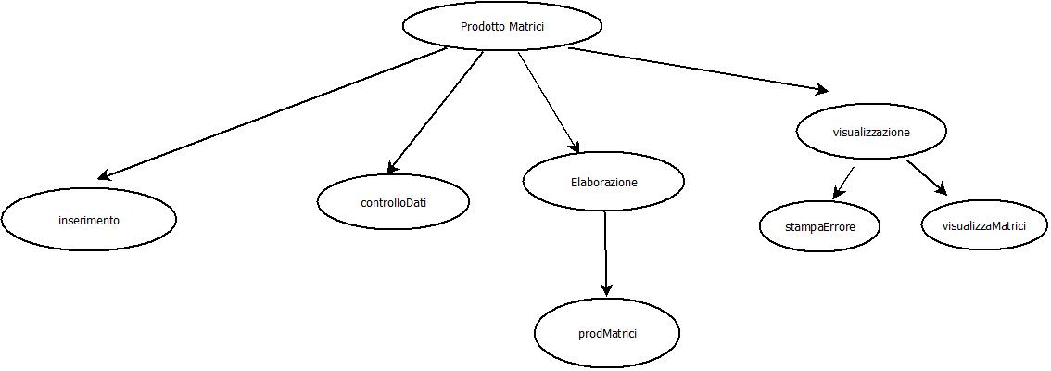

Interfaccia
*******************************
Calcolo Matrice Prodotto Scalare
*******************************
Inserire l'ID della matrice sulla quale operare
MATRICI INIZIALIZZATE: 2
Scelta ID -> 1

Inserire il valore scalare: 2
----- Matrice Inserita ------
3 2
4 5
----- Matrice Mxa------------
6 4
8 10

Somma e Differenza fra matrici
Date 2 matrici M= e N= 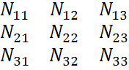calcolare la somma M+N e la differenza M-N delle due matrici.

sum_mat=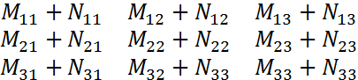

diff_mat=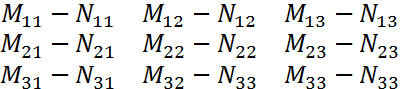

Analisi Dati Input
M( r, c ) – matrice valori reali con 0 < r <= MAXR, 0 < c <= MAXC
N( r1, c1) – matrice valori reali con 0 < r1 <= MAXR, 0 < c1 <= MAXC
r1 = r, c = c1 – M ed N devono avere le stesse dimensioni

Analisi Dati di Output
Sum_mat ( r, c ) – matrice somma di M ed N
Diff_mat ( r, c ) – matrice differenza di M ed N

Verifica Dati Input
- I dati relativi alla matrice vengono acquisiti mediante la funzione inserisciMatrice() all'interno della quale prima di accettare i valori in ingresso viene richiesta l'inizializzazione della dimensione della matrice, con la dovuta verifica sui dati immessi, e successivamente viene allocato lo spazio di memoria necessario a contenere la matrice stessa.
- La matrice appena inizializzata viene aggiunta in coda ad un elenco di matrici che ha il compito di contenere gli indirizzi di tutte le matrici inizializzate all'interno del programma. Lo spazio di memoria dedicato all'elenco viene ogniqualvolta riallocato ad ogni nuova matrice fino al raggiungimento del numero massimo di matrici sulle quali si possa operare. Raggiunto tale limite verranno sovrascritte le matrici precedentemente inizializzate facendo ripartire il contatore, dando la possibilità di avere un inserimento potenzialmente infinito ma limitato nell'integrità dei dati.
- Si verifichi che i valori inseriti che comporranno la matrice siano valori appartenenti ad R. Nell'eventualità di dati superflui, verrà data la possibilità all'utente di reinserire i dati visualizzando un opportuno messaggio di errore.
- L'utente ha la possibilità di selezionare le due matrici sulle quali operare, con possibilità di operare sulla stessa matrice applicando l'operazione di somma o differenza su se stessa.

Implementazione
----------------- somma tra matrici --------------------
per i che varia da 1 a r
per j che varia da 1 a c
sum_mat[i][j] <- m[i][j] + n[i][j]
---------------- differenza tra matrici -----------------
Per i che varia da 1 a r
Per j che varia da 1 a c
diff_mat[i][j] <- m[i][j] – n[i][j]

Albero Funzionale
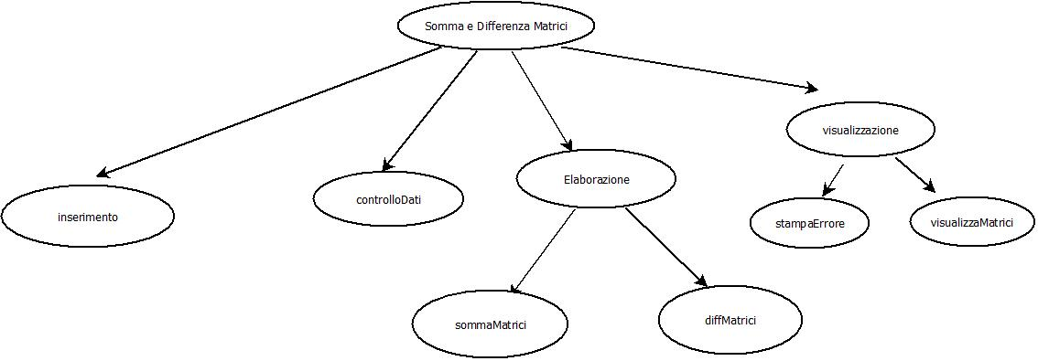

Interfaccia
*******************************
Calcolo Matrice Somma-Differenza
*******************************
Inserire l'ID della matrice sulla quale operare
MATRICI INIZIALIZZATE: 2
Scelta ID -> 0

Inserire l'ID della seconda matrice sulla quale operare
MATRICI INIZIALIZZATE: 2
Scelta ID -> 1

---- Matrice M----
1 2
3 4

----Inserimento Matrice N----
1 2
3 4

----Matrice M + N ----
2 4
6 8
----Matrice M – N ----
0 0
0 0
Prodotto Vettoriale

Date 2 matrici M= e N=, calcolare il prodotto di MN.

N.B. Il numero di colonne c di M deve essere uguale al numero di righe r di N
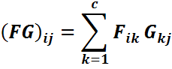
Analisi Dati Input
M( r, c ) – matrice valori reali con 0 < r <= MAXR, 0 < c <= MAXC
N( r1, c1) – matrice valori reali con 0 < c1 <= MAXC, r1 = c ( condizione necessaria )

Analisi Dati di Output
Prod_mat(r,c1) – matrice valori reali

Verifica Dati Input
- I dati relativi alla matrice vengono acquisiti mediante la funzione inserisciMatrice() all'interno della quale prima di accettare i valori in ingresso viene richiesta l'inizializzazione della dimensione della matrice, con la dovuta verifica sui dati immessi, e successivamente viene allocato lo spazio di memoria necessario a contenere la matrice stessa.
- La matrice appena inizializzata viene aggiunta in coda ad un elenco di matrici che ha il compito di contenere gli indirizzi di tutte le matrici inizializzate all'interno del programma. Lo spazio di memoria dedicato all'elenco viene ogniqualvolta riallocato ad ogni nuova matrice fino al raggiungimento del numero massimo di matrici sulle quali si possa operare. Raggiunto tale limite verranno sovrascritte le matrici precedentemente inizializzate facendo ripartire il contatore, dando la possibilità di avere un inserimento potenzialmente infinito ma limitato nell'integrità dei dati.
- Si verifichi che i valori inseriti che comporranno la matrice siano valori appartenenti ad R. Nell'eventualità di dati superflui, verrà data la possibilità all'utente di reinserire i dati visualizzando un opportuno messaggio di errore.
- L'utente ha la possibilità di selezionare le due matrici sulle quali operare, con possibilità di operare sulla stessa matrice applicando l'operazione di somma o differenza su se stessa.

Implementazione
Per i che varia da 1 a r
Per j che varia da 1 a c1
Per k che varia da 1 a c
Prod_mat[i][j] <- prod_mat[i][j] + m[i][k] * n[k][j]

Albero Funzionale

Interfaccia
*******************************
Calcolo Matrice Somma-Differenza
*******************************
Inserire l'ID della matrice sulla quale operare
MATRICI INIZIALIZZATE: 2
Scelta ID -> 0

Inserire l'ID della seconda matrice sulla quale operare
MATRICI INIZIALIZZATE: 2
Scelta ID -> 1
----- Matrice M
1 2 3
4 5 6
7 8 9

--- Matrice N ----
1 2 3
4 5 6
7 8 9

----Matrice M x N----
30 36 42
66 79 96
92 125 150

